台北市立松山高級中學九十六學年度第一學期第二次期中考
高二化學試題（範圍：Ch 2-4~Ch4-1） 本試題共4頁（答案卡代碼為21）
一、單一選擇題：40﹪(每題2分，答錯不倒扣)
1. | 一混合氣體由a mol A氣體、b mol B氣體、c mol C氣體組成，設總壓力為P，各氣體分壓為P_{A}、P_{B}、P_{C}時：則下列何者錯誤？  (A) P＝P_{A}＋P_{B}＋P_{C} (B) P_{A}：P_{B}：P_{C}＝a：b：c (C) P_{A}＝（）P、P_{B}＝（）P、P_{C}＝（）P (D) ＝ 。
2. | 對定溫定量的液體而言，氣體壓力為P時，溶解度為a g，體積為V ml。當壓力變為nP時，溶解度為若干？  (A) a g、V ml (B) na g、nV ml (C) a g、nV ml (D) na g、V ml 。
3. | 下列何種溶液形成時，沒有溶解度的限制？  (A)糖＋水 (B)氯化氫＋水 (C)甲烷＋乙烷 (D)碘＋酒精。
4. | 定體積下，將1莫耳氬氣自164℃加熱至1475℃，則氬氣在上述溫度與高溫條件下的擴散速率比為何？  (A)1：2 (B)1：3 (C)1：4 (D)1：9。
5. | 下列以何種氣體填充的氣球扁得最快？  (A)氧 (B)甲烷 (C)氮 (D)二氧化碳。
6. | 物質甲與乙在溶劑中的溶解度和溫度的關係如圖。現有甲和乙的未飽和溶液各一，若要達到飽和溶液可利用下列什麼方法？  (A)分別使甲與乙的溫度下降 (B)分別使甲與乙的溫度升高 (C)使甲的溫度升高，乙的溫度下降 (D)使甲的溫度下降，乙的溫度升高。 |  | 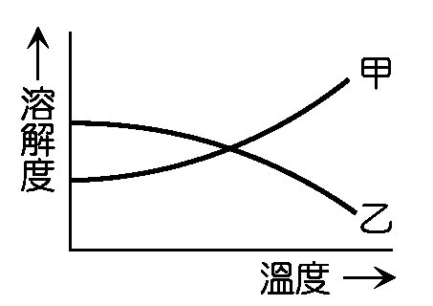
7. | 比重1.22，含15.0%的HCl水溶液200毫升和7.00 M的HCl水溶液300毫升混合，假設體積有加成性，則混合後的鹽酸溶液濃度為多少M？（原子量：H＝1.0，Cl＝35.5）  (A) 5.2 (B) 5.7 (C) 6.2 (D) 6.7。
8. | 下列關於亨利定律的敘述，何者正確？  (A)溫度固定時，混合氣體中，每一難溶性氣體的溶解度與其總壓成正比 (B)亨利定律對於與溶劑會反應或於溶劑中會游離的氣體不適用 (C)亨利定律“m＝kP”中，k為亨利常數，其值隨溫度升高而增加 (D)氣體在定量水中的體積溶解量，隨壓力增加而成正比增加。
9. | 於定壓下，定量的氦在0 ℃及200 ℃時，體積分別為A升和B升，則絕對零度之攝氏度數為： (A) (B) (C) (D) 。
10. | 在某溫度壓力下，10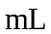的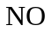氣體經小孔擴散需4秒鐘，問乙烷經同一小孔擴散，經100秒後，共擴散若干？ (A)250 (B)289 (C)312 (D)400。
11. | 同溫下，如右圖，A、B、C瓶各裝H₂、N₂、O₂。若將開關T₁、T₂打開，達平衡時，下列何項為真？  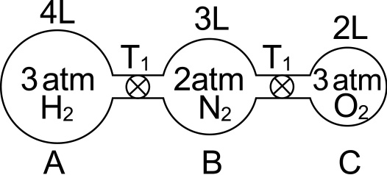  (A) N₂在A、B、C瓶內之莫耳數比為1：1：1。  (B) H₂在A、B、C各瓶內，分壓比為4：3：2  (C) A、B、C三瓶內，氣體莫耳數比為4：3：2  (D)各瓶氣體壓力均為3.0 atm。
12. | 某電鍍工廠之廢水中含有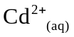的重量百分率為0.003%，則此廢水中的含量應為 (A)3 ppm (B)30 ppm (C)300 ppm (D)3000 ppm。
13. | 有X、Y、Z三種物質，於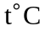時，10克水最多溶解2克X；50克Y的飽和溶液蒸乾，可得5克Y，Z可製得20%的飽和溶液。此三種物質溶解度大小順序為何？  (A)XYZ (B) ZXY (C) YXZ (D)XZY。
14. | 將某氣體裝入50升的玻璃容器中，測其總重量為22.80 kg，壓力為27.95 atm。若將部分氣體放出，容器的總重量變為22.38 kg，氣體的壓力變為20.57 atm。假設氣體放出前後，容器溫度均維持在27 ℃，且此氣體為一理想氣體，則此氣體一莫耳的質量為多少克？  (A) 44 (B) 32 (C) 30 (D) 28。
15. | 從米立坎的油滴實驗中，觀察油滴電量有下列五種：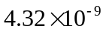，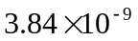，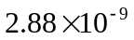，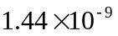和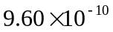庫侖。若另一油滴之電量為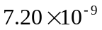庫侖，則可推定該油滴最少附有多少個電子？  (A)6 (B)10 (C)12 (D)15。
16. | 一溶液中含有右列各鹽：硝酸鉀、硝酸鉛、硝酸銅、硝酸鋇，今欲逐一分離及鑑別各鹽時，則下列各試劑 (甲)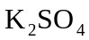溶液 (乙)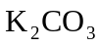溶液 (丙)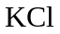溶液，加入先後順序應為 (A)(甲)(乙)(丙) (B)(乙)(丙)(甲) (C)(甲)(丙)(乙) (D)(丙)(甲)(乙)。
17. | 某鹽在100克水中的溶解度如圖所示，下列敘述何者正確？  (A)此鹽的溶解度隨著溫度的升高而增大 (B)使用降溫法可將此鹽從飽和的水溶液中析出 (C)在50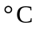與60之間，此鹽在水中的溶解度大致相等 (D)於10時，放此鹽30克於100克水中，充分攪拌後則其溶解度為18克。 | 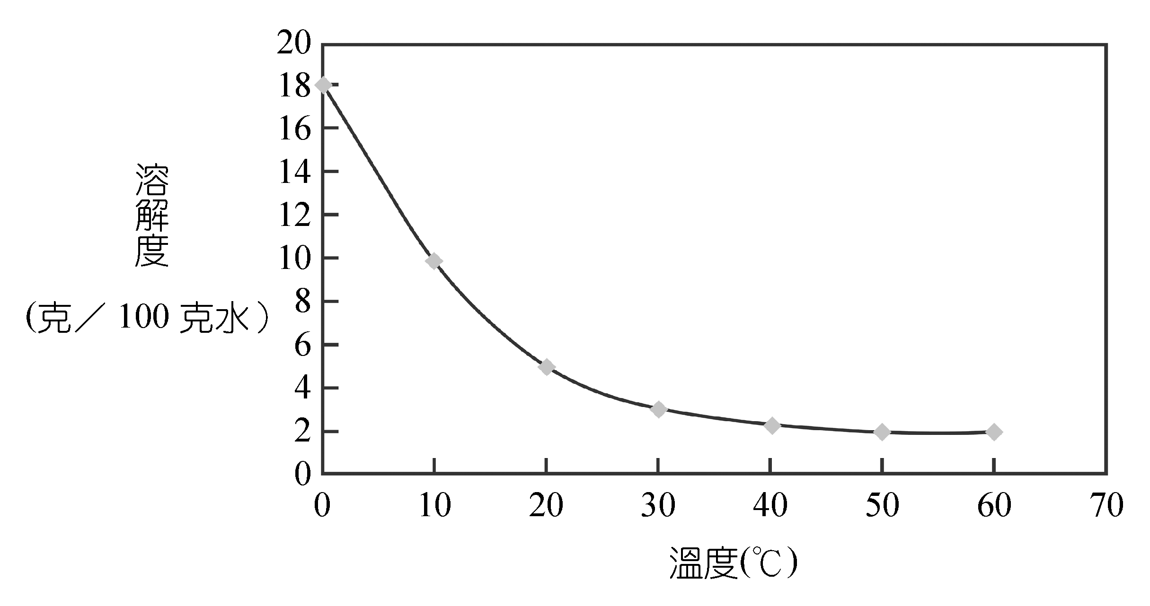
18. | 一容器內裝理想氣體，以一能自由滑動之活塞構成左右二室，在27℃平衡時  ，左右兩室之體積均為V，如右圖。今將左室緩緩加熱至227℃，右室保持  原來溫度，則左室氣體體積增加了多少？  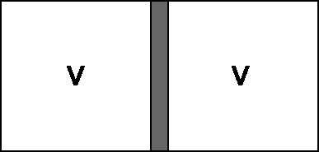  (A) (B) (C) (D) 。
19. | 用4 M HCl 配製20.0mL lMHCl，何法最適宜？  (A)取5.0mL 4M HCl加水15mL (B)取5.0mL 4M HCl加水成20.0mL溶液(C)取4.0mL 4M HCl加水16mL (D)取4.0mL 4M HCl加水成20.0mL溶液。
20. | 已知1升水可溶解0 ℃、1 atm氧44.8 mL，0 ℃、1 atm氮22.4 mL，則0 ℃、1升水與0 ℃、1 atm空氣長時間接觸後，溶入水中的氧與氮之下列各項比值（氧：氮），何項正確？  (A)體積比（在其分壓）＝2：1 (B) 體積比（在其分壓）＝1：2 (C)重量比＝2：1 (D)莫耳數比＝2：1 。
二、多重選擇題：28 ﹪(每題4分，答錯倒扣題分之1/5)
21. | 下列哪些因素同時影響氣體溶質與固體溶質的溶解度？  (A)溶質種類 (B)溫度 (C)壓力 (D)催化劑 (E)攪拌。
22. | 大理石的主要成分是碳酸鈣，下列哪些因素可以影響大理石在水中的溶解度？  (A)pH值 (B)攪拌 (C)水溫 (D)水的體積 (E)大理石顆粒大小。
23. | 某一離子含有26個質子，23個電子，質量數為56，則正確敘述為  (A)此離子可能為金屬離子，且電荷為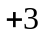 (B)其中子數為23 (C)此離子之元素原子序為26 (D)此離子仍呈電中性 (E)電子數等於原子序。
24. | 常溫下，下列物質導電度的大小關係，何者正確？  (A)1mNaCl_{(aq)}＞1mCH₃COOH_{(aq)} (B)NaCl_{(s)}＞Cu_{(s)} (C)CH₃COOH_{(aq)}＞CH₃COOH 的苯溶液 (D)NaCl_{(l)}＞NH_{3(l)} (E)C₆H₁₂O_{6(aq)}＞CuSO_{4(aq)}。
25. | 下列有關真實氣體及理想氣體的敘述，何者錯誤？  (A)真實氣體的莫耳體積，可隨氣體種類不同而異 (B)真實氣體分子本身占有體積，故有質量；但是理想氣體分子本身不占體積，故沒有質量 (C)真實氣體中分子間引力愈大者，氣體常數R值愈小 (D)低溫、高壓下的真實氣體較能符合理想氣體方程式 (E)當真實氣體液化後，其體積幾乎不隨壓力而變，但理想氣體則無法液化。
26. | 關於溶液的導電性，下列敘述何者正確？  (A)電解質都是離子化合物 (B)一般將純水視為弱電解質 (C)電解質的水溶液，陰、陽離子濃度必相等，以維持電中性 (D)電解質在熔化狀態或水溶液中能導電，是因為離子能自由移動之故 (E)氯化氫的苯溶液不能導電，是因為其中沒有離子生成。
27. | 下列那種濃度表示法，何者會受溫度影響而改變數值？  (A)莫耳分率 (B)體積莫耳濃度 (C)重量莫耳濃度 (D)重量百分率濃度 (E)體積百分率。
三、非選擇題：36 ﹪(每個答案2分)
1. | 有同體積之氫（27 ℃）、氦（127 ℃）及臭氧（227 ℃）三氣體，在等壓下：求  （1）分子數比  （2）各氣體所含原子數比  （3）各氣體密度比？  （4）分子平均動能比？(2％×4)  【對比皆以氦：氫：臭氧為序，且以最簡單整數比】(原子量H＝1、He＝4、O＝16)
2. | 25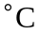下兩個相連之容器、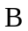，其體積大小如圖所示，  (1)若中為3atm的He，中為2atm的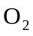。當中間活栓打開，兩邊 的氣體均勻混合在一起後，此時：總壓多少atm？(2％)  (2)承(1)混合氣體之平均分子量為若干？（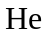4，O16）(2％)  (3)若中為3atm的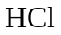，中為2atm的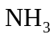，當中間活栓打開，兩邊的氣體混合在一起後，此時：總壓多少atm？ (2％) |  | 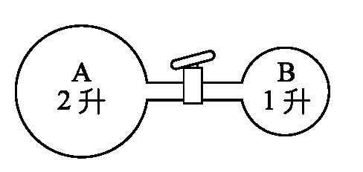
3. | 將某溫度下的KNO₃溶液200 g蒸發掉10 g水，恢復到原溫度，或向其中加入10 g KNO₃固體，均可使溶液達到飽和。試計算： (1)該溫度下，KNO₃的溶解度為多少g/100 g水？（2％）  (2)原未飽和溶液中溶質的重量百分率。（2％）
4. | 取294克的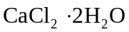溶於728g的水中（25℃時溶液的密度為1.2g/mL），求重量莫耳濃度？ (Ca＝40、Cl＝35.5) (2％)
5. | 請寫出A、B、C、D之化學式(2％×4)與顏色。(1％×4)
 | 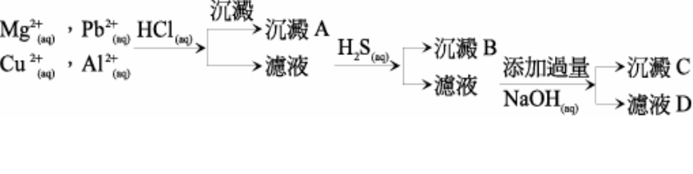
6. | 一容積為8.2升之真空容器中，27 ℃下，填充入0.3 atm的N_{2(g)}，今於容器內填加入1.8 g的水（體積可忽略），並將溫度提升至100 ℃，試回答下列問題：（N＝14）  (1)若容器容積不變，則容器內氣體之總壓力為若干atm？(2％)  (2)若於系統中再加入1.8 g的H₂O_{()}，且容器體積減半，則容器中之N_{2(g)} 莫耳分率若干？(2％)

台北市立松山高級中學九十六學年度第一學期第二次期中考
年 班 座號 姓名
三、非選擇題：36 ﹪(每個答案2分)
(請務必將計算過程或理由寫清楚，並用藍色或黑色原子筆書寫，不得用鉛筆書寫)
1.
2.
3.
4.
5.
6.

台北市立松山高級中學九十六學年度第一學期第二次期中考
高二化學試題（範圍：Ch 2-4~Ch4-1）答案
一、單選題：
題目 | 答案 | 題目 | 答案 | 題目 | 答案 | 題目 | 答案
1. | C | 6. | D | 11. | C | 16. | D
2. | D | 7. | C | 12. | B | 17. | C
3. | C | 8. | B | 13. | B | 18. | A
4. | A | 9. | A | 14. | D | 19. | B
5. | B | 10. | A | 15. | D | 20. | A

二、多選題：
題目 | 答案 | 題目 | 答案
21. | AB | 26. | DE或BDE
22. | AC | 27. | BE
23. | AC
24. | ACD
25. | BD

三、非選題：
- (1) 15：20：12
(2) 15：40：36
(3) 15：10：144
(4) 4：3：5
- (1) 8/3 atm
(2) 11
(3) 4/3 atm
- (1)100g / 100g水
(2) 47.5％
- 2.5m
- A：PbCl₂；白色
B：CuS；黑色
C：Mg(OH)₂；白色
D：Al(OH)₄ －；無色
- (1)0.746 atm
(2)0.43

